MasterCard® / Mega Jackpot
MasterCard® oficina: 240000. Huntsville, AL 35813,
United States Of American.
ACTUAL DIRECTOR; MR. Blaine Vandergate
TELÉFONO : +1832.MasterCard
(+1-832-294-0246)
TELÉFONO: (+1-336-593-6077)

MasterCard ® PREMIO INTERNACIONAL DE MEGA Reino Unido-TABLA DE RECOMPENSA.

NÚMERO DE ENTRADAS: 08 16 20 24 25 40
N º de registro: 9027640
SEGURO NO: MSTC006
LIQUIDACIÓN DE IMPUESTOS NO: 28456
Cantidad ganada: $ 1,000,000.00.
Fecha: 26th enero 2013

Estimado Ganador,
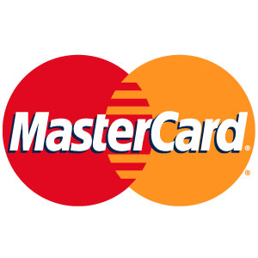
Esta dirección de correo electrónico ha traído una suerte inesperada, sabemos que esto puede ser una sorpresa para usted, porque usted no donde informó acerca de esta Promoción. Por favor, lea este mensaje. Su dirección de correo electrónico fue seleccionado y confirmado por nuestros patrocinadores Microsoft International MasterCard ® Tarjeta de Crédito del premio mayor de 2013, a través de su software más reciente de Internet. Usted está por lo tanto ha aprobado by MasterCard ® Internacional para recibir $ 1,000,000.00 en tarjeta de crédito para ser entregado a usted en su dirección de casa.
Equivalente a 480 millones dólares EE.UU. de dólares (cuatrocientos ocho millones de dólares EE.UU.). En efectivo, se le atribuye a MasterCard N º 5283 0421 0025 3621, y con Reg. N º MCIMJ: 5148/4178 que se han verificado en el usuario de esta dirección de correo electrónico de la cuenta. Usted es el octavo (9 º) ganador de los ganadores total de 60 Tome Nota.
Todos ustedes ganado $ 1,000,000.00 USD cada uno. Estar informado de que el premio (MasterCard n 5283 0421 0025 3621) se ha asegurado / cargarán a la suma de ganado y listo para pagar y la entrega a su dirección de casa. ¿Qué se le retiro de cualquier punto de la atmósfera en su país.
Además sus datos (dirección de correo electrónico) cae dentro de nuestra oficina de representación regional en África, como se indica en el cupón de juego y de su tarjeta de crédito premio de ($ 1,000,000.00) se dará a conocer a usted de esta oficina regional en África. Estar informado de que el ganador de la tarjeta de crédito (MasterCard N º 5283 0421 0025 3621) se ha asegurado y listo para la entrega a su dirección de casa por el banco regional de acreditación de emisión (INTERCONTINENTAL BANK PLC) listo para programar en su nombre. Póngase en contacto con su administrador de reclamaciones para instrucciones y MasterCard ® entrega.
================================================== ====
MasterCard ® Administrador de Reclamaciones Región
Nombre: Mrs Campbell Grace
E-mail: master.card.claim.center@live.com
Teléfono: +233-249-124-150
================================================== ====
Una vez más para su información, todos los 10 participantes fueron seleccionados a través del sistema de votación equipo con Microsoft (MCB) a partir de cada continente y de cada ISP, por los más poderosos incorporación de software de Microsoft, como parte de nuestra Internacional "E-MAIL" Promociones / anuncio Programa, para promover el uso de MasterCard y el uso de las oficinas de Microsoft en todo el mundo. Por otra parte, para promover el uso de los pagos en línea, para el arreglo de las deudas (impuestos) y el pago de facturas de reducir la pobreza.
Sus fondos $ 1,000,000.00 un millón de dólares estadounidenses ha sido presentar en este número MasterCard (5283 0421 0025 3621) en nombre de su cuenta de correo electrónico, seguro y listo para la entrega. Todo lo que tienes que hacer es proporcionar la información necesaria para procesar su tarjeta MasterCard de certificados y mejorar nuestra próxima SITIO WEB. Tenga en cuenta que son impostor (estafadores) que pretenden ser nosotros, así que tenga cuidado y que me informen cualquier caso de doble información que recibe de otra persona.
Hacer de correo electrónico del Administrador de Reclamaciones por encima, a la vez con todos los requisitos siguientes reivindicaciones. Para evitar demoras innecesarias. Son necesarias para proceder.
Las reclamaciones Requisitos:
1. Nombre completo:..................
2. Nacionalidad :................
3. Edad :........................
4. Ocupación :.................
5. Teléfono móvil :...............
6.REGISTRATION N º: 9027640
7.MasterCard N º: 5283 0421 0025 3621
Para ver a 2012, haga clic en el pasado ganador:
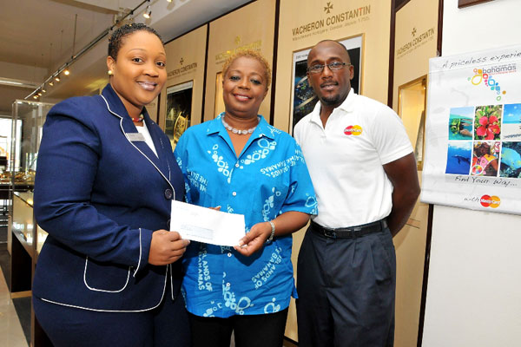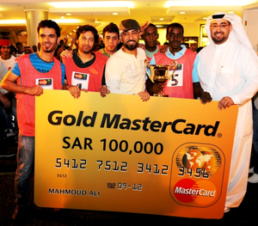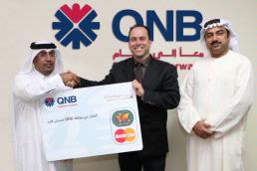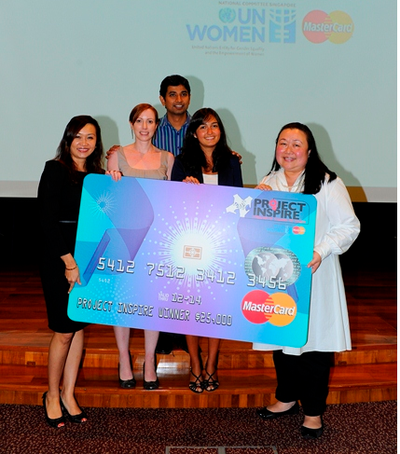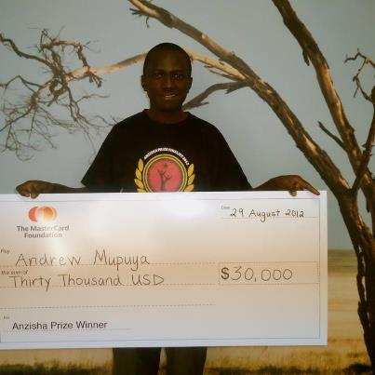

PROCEDIMIENTOS / DERECHOS Y PRECAUCIONES.
Contactar con el Administrador de Reclamos con todos sus requisitos reclamaciones llenarse bien. Su administrador de reclamaciones le dará todas las líneas guía sobre cómo procesar susreclamos. El administrador de reclamaciones tiene derecho, debido a lo descalifica por mala conducta, usted debe mantener su ganador privado hasta el parto. Cualquier correo recibido de tal debe ser reportado a las demandas del administrador anterior. Esto ayudará a combatir estafa.
Secretario
La Sra. Hunt Misericordia @
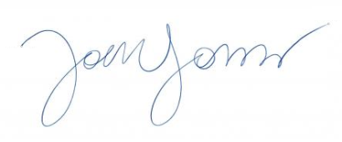
MasterCard ® y Microsoft ® del premio mayor de Mega.
===========================
PATROCINADO POR MASTERCARD® / VISA CARD

